**2016/2017学年第二学期优秀团学干部和工作积极子**

**评选结果公示**

经各团支部及相关组织推荐、学院团委审核，以下同学被拟推为2016/2017学年第二学期温州大学继续教育学院优秀团学干部和学院工作积极分子，现将名单予以公示。

公示日期：9月20日—9月22日

如有异议，请及时与学院团委组织部联系。

联系人：林滨影;

联系电话：13732060963;

附件：

1、2016/2017学年第二学期温州大学继续教育组织推优名单

2、2016/2017学年第二学期温州大学继续教育班级推优名单

共青团温州大学继续教育学院委员会

2017年9月20日

附件一：组织推优名单

2016/2017学年第二学期温州大学继续教育学院

优秀学生干部名单

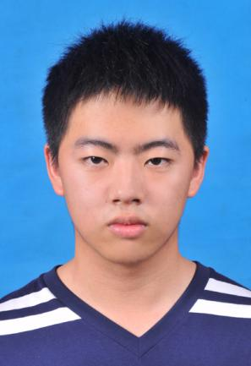  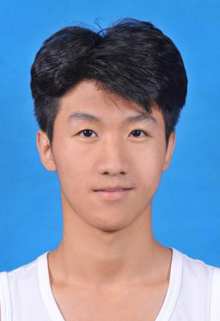 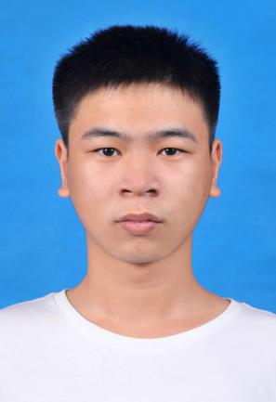

苏诚浩 袁海平 孙东东 徐 垚

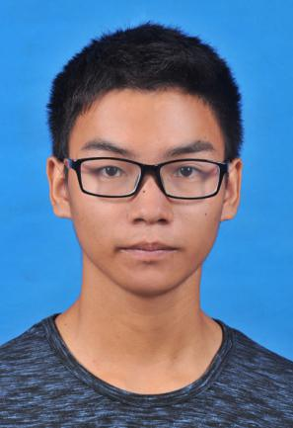 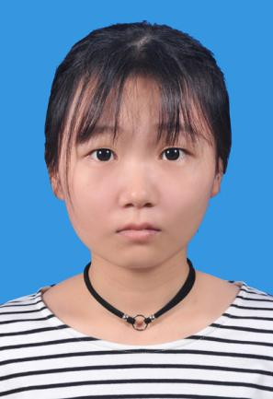 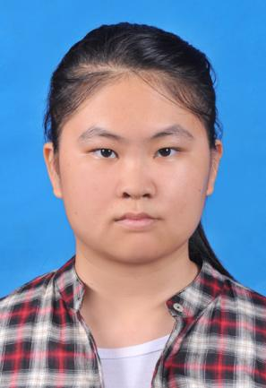 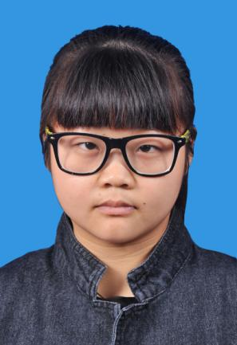

陈 连 卢旭涵 王园园 何伊贴

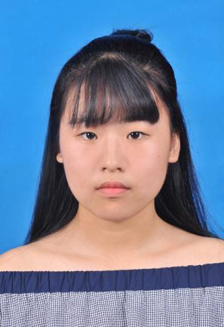 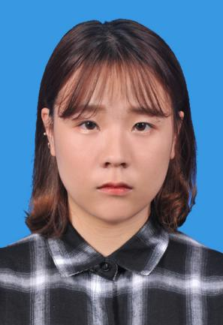 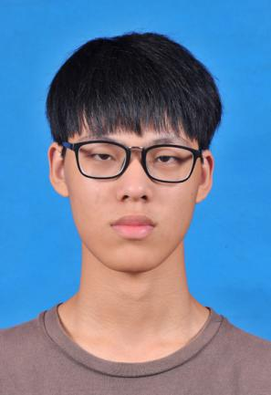

詹晶晶 吴俊男 廖 凯

2016/2017学年第二学期温州大学继续教育学院

工作积极分子名单

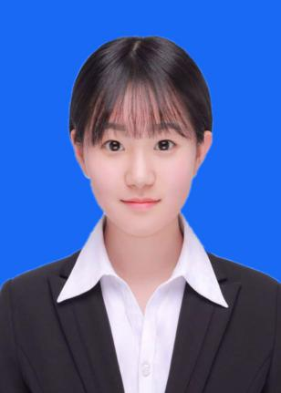 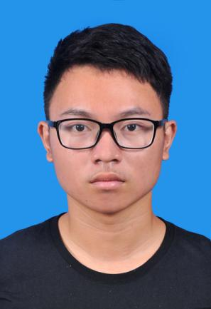 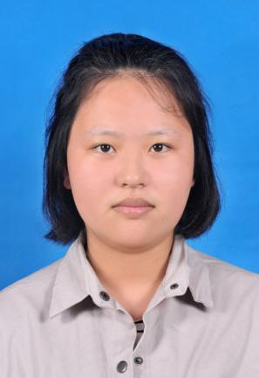 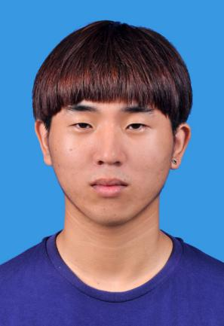

林滨影 张超豪 黄舒淇 黄伟濠

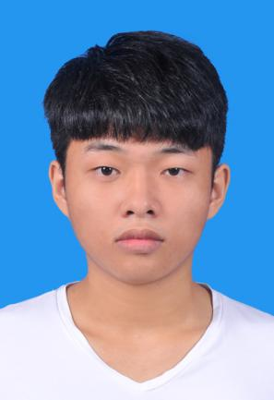 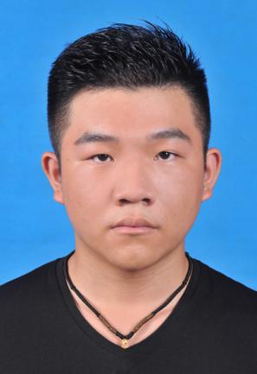 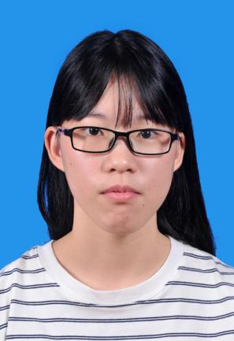 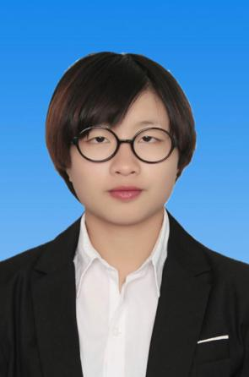

林 涛 朱 正 郑锦雪 徐娇娇

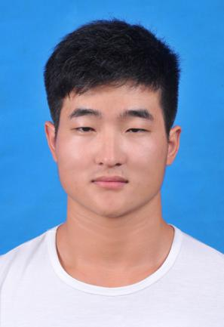 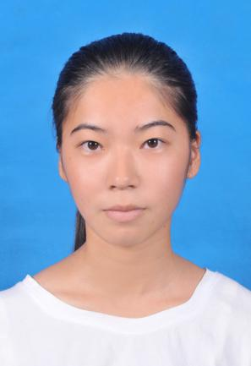 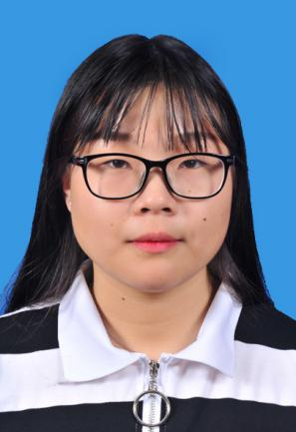

李大可 张小红 陈子怡

附件二：班级推优名单

2016/2017学年第二学期温州大学继续教育学院

优秀学生干部名单

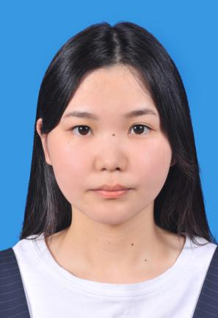 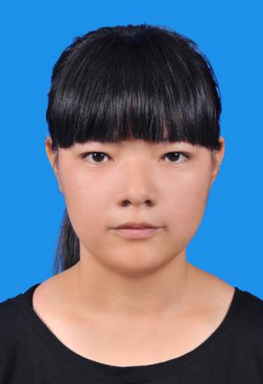 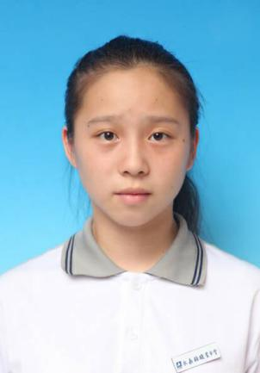 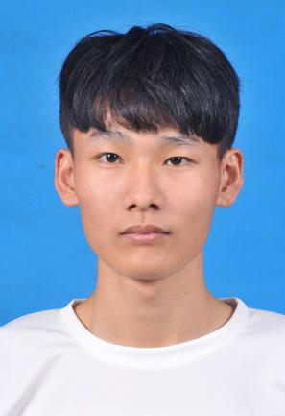

季盈妍 麻海棠 蒋安琪 苏忠巨

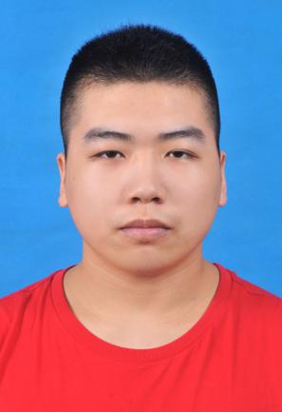 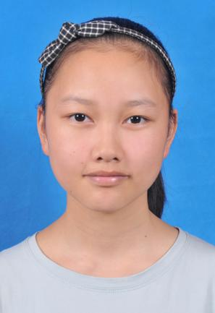 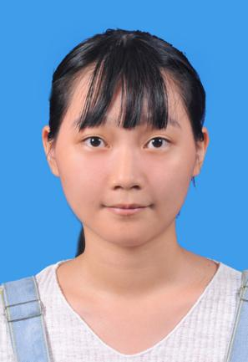

吴晓峰 叶莹莹 卢雅倩

2016/2017学年第二学期温州大学继续教育学院

工作积极分子名单

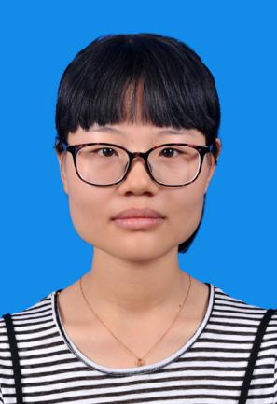 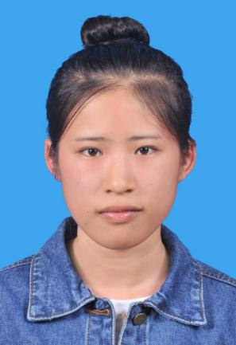 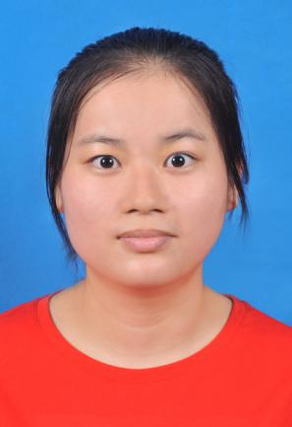 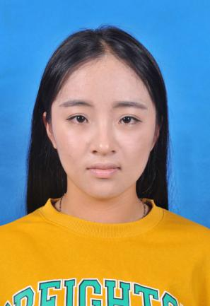

郑盈盈 王丹蕾 项 敏 汤施施

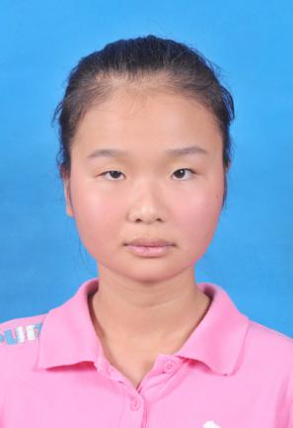

杨琼蝉